服务商订单详情
知产服务商添加：客服系统和财务系统可以看到
订单主页不显示补贴价格
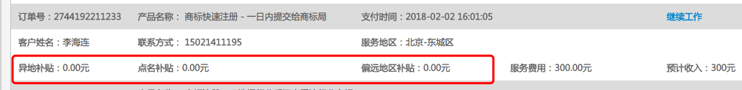

收到材料：日期
归档：20170459
商标提交日期：
商标申请号：每个商标都有申请号？
商标通过率：个人估算
［根据个人估算和实际通过计算个人成功估算商标通过率］
实际商标进度：提交｜受理｜补证｜驳回｜等待实质审查｜公告｜下证｜寄回

收件人｜地址｜快递
更改联系方式

备注：

……绩效表导出（申报的订单）

绿狗网：
期权激励整套方案模板归类到法律服务
添加签多多入口（期权位置）

